МБОУ «Гимназия № 20 имени Абдуллы Алиша» |  |  | ДРУЖБА | октябрь, 2017 года
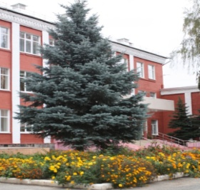
Дуслык
октябрь, 2017 нче ел
Укытучылар көне белән!
Гимназиядә татар кадет сыйныфы ачылды  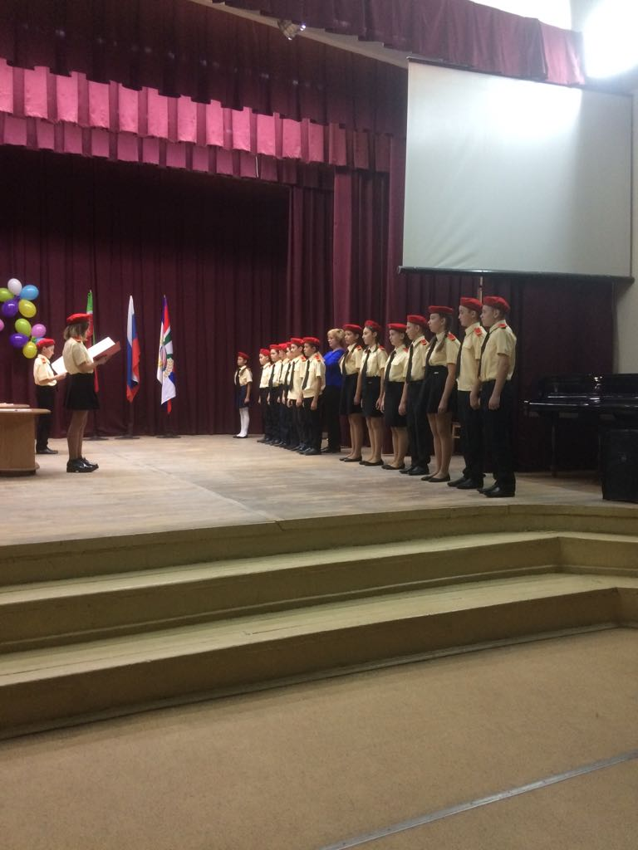  27 нче октябрь көнне гимназиябездә бик зур вакыйга булды: татар кадет сыйныфы ачылды. Бу хокукка 6а сыйныфы укучылары лаек булды. Алар тантаналы рәвештә туган илне яратырга, аңа хезмәт итәргә, тәртипле һәм тәрбияле булып, яхшы укырга сүз бирделәр. Чарада полковник Шишкин Станислав Иосифович, подполковник Архипов Леонид Владимирович һәм подполковник Наил Әхмәдулаевичның катнашуы аеруча җитди төсмер кертте.  Тантанада укучыларның әти-әниләре дә катнашып, балаларына үз теләкләрен җиткерделәр.  Лидер года – 2017  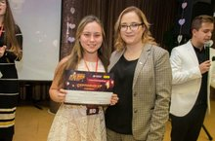  Недавно прошел XV Республиканский конкурс "Лидер года -2017". Ученица 10 класса, президент нашей гимназии, Тазиева Эвелина победила в номинации "Лидер детского/молодежного общественного объединения 14-15 лет".  *****  Экология елы-2017  Экология елы уңаеннан гимназиядә бик күп чаралар уза. Бу чараларның иң актив укучылары булып 10 нчы сыйныф укучылары санала. Чөнки алар тынгысыз класс җитәкчеләре Лебедева Лидия Владимировна белән үзләре дә нинди генә чаралар үткәрмиләр: экологик дәресләр, төрле акцияләр, бәйрәмнәр һ.б . Әлбәттә, барлык бәйгеләрдә дә җиңүләргә омтылалар һәм зур уңышларга ирешәләр.Әле яңа гына узган Экология елы - 2017 проектының Халыкара " Экология законнары" бәйгесендә 10 нчы сыйныф укучысы Нуретдинова Алинә III урын яулап кайтты, ә укытучысы- Лидия Владимировна Рәхмәт хаты белән бүләкләнде. | Гимназия " Татарстан Республикасының иң яхшы уку йорты-2017" исемлегенә кертелде  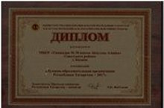  6 нчы октябрь көнне Укытучылар көненә багышланган, Татарстан Республикасының Президенты Рөстәм Нургалиевич Миңнеханов катнашында Корстонда узган тантанада безнең гимназияне "Татарстан Республикасының иң яхшы уку йорты 2017 - Лучшее образовательное учреждение Республики Татарстан-2017" исемлегенә кертелүе турында директорыбыз Рәхимә Минвәли кызы Арслановага Диплом тапшырылды. Бу безнең өчен зур горурлык!  Барлык гимназия коллективын, шәхсән Рәхимә Минвәлиевнаны бу олы бүләк белән тәбрик итәбез! Гимназиябезгә яңа уңышлар һәм яңа үрләр телибез! |  |  | Татар кызы-2017  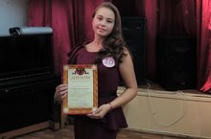  Бүген Совет районы күләмендә "Татар кызы - татар егете 2017" бәйгесе үтте. Бу бәйгедә барлыгы 10 кыз катнашты. Безнең гимназиянең 9 нчы сыйныф укучысы Егорова Ландыш та, матур гына чыгыш ясап, II нче урынны яулады.  Көз сылуы Сөмбелә  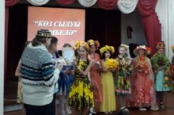  Гимназия күләмендә уздырылган "Көз сылуы Сөмбелә - 2017" бәйгесендә җиңеп чыккан, 7 нче А сыйныф укучысы Әүхадиева Зилә, бүген район күләмендәге конкурста II нче урынга лаек булды.
 | Дәүләт Советындагы чыгыш  19 нчы октябрьдә узган "Идеологик экстремизм һәм терроризмга каршы тотрыклылык формалаштыру "дигән Бөтенроссия конференциясенең Дәүләт Советы бинасында узган секция эшендә директорыбыз Рәхимә Минвәлиевна Арсланова да катнашты.Секция эшен Римма Ратникова алып барды.  Рәхимә Минвәлиевна гимназиябез мисалында укучыларга гражданлык-патриотик тәрбия бирү, күпмәдәниятле мохит булдыру турында эчтәлекле чыгыш ясады.  *****  Разделяй с нами  21 октября ученики 10 класса в рамках Всероссийских экологических уроков, проводимых под эгидой фонда ЭРА и при поддержке The Coca-Cola Foundation, приняли участие в 3 этапе цикла экологических уроков "Разделяй с нами" ("Новые методы борьбы с Мусорным монстром"). В ходе мероприятия ученики познакомились с понятием "жизненный цикл вещи", с принципами циклической экономики и концепцией "Ноль отходов".  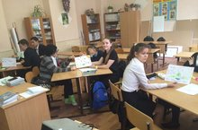 |  |  | Көз бәйрәме  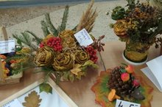  Безнең октябрь ае күңелле вакыйгаларга, бәйрәм чараларына бай булды. Атна башында "Көзге күргәзмә" оештырсак, бүген исә 2 нче һәм 4 нче сыйныф укучылары арасында "Көз сылуы Сөмбелә - 2017" бәйгесе узды. Башка еллардан аермалы буларак, быелгы Сөмбеләләр тырышлыклары, осталыклары һәм сөйкемлелекләре белән аерылып тордылар. Гран-прины да шундыйларның берсе- 4 нче А сыйныфы укучысы Кәбирова Азалия яулады! Котлыйбыз!  *****  Литературные дворики  В октябре в Казани в рамках проекта "Читающий город - грамотный город" проходит Республиканская акция "Литературные дворики". Учащиеся 10 класса вместе с классным руководителем Лебедевой Л. В. приняли участие в данном проекте, проведя Литературно-музыкальный вечер "Есть женщина, душа которой сказка" (к 125 - летию со дня рождения Марины Цветаевой). Также ученики поучаствовали во флешмобе. Данная акция способствует формированию интереса к книге и чтению, содействует развитию читательской грамотности.
ВОЛШЕБНОЕПЕРО
Из рубрики “Мои сновидения...”
Какой сон может присниться футбольному мячику?    Футбольному мячу очень часто снится, что его помыли. Ёще ему снится, что его не так сильно пинают. Очень часто ему снится, что он летит в небе, как птица. А иногда ему снится, что он катится по зеленой траве. Мячу часто снятся лица футболистов, и ему кажется, что он тоже игрок. Ему снится, как ему хлопают болельщики, ему даже не охота просыпаться. А самый лучший сон для футбольного мяча, когда он летит в ворота прямо в девятку!  Ученик 6 “В” класса  Чигарин Данила  Учитель русского языка  Хафизова Лилия Каримовна  *****  Присниться мне может  Всё ,что угодно,  От сказочных пони  До страшных пиратов.  А могут присниться мне  Горы высокие, реки глубокие  Моря ,океаны  Степные просторы,  Земля необъятная…  Ученик 6 “В” класса  Охотин Алексей  Учитель русского языка и литературы  Хафизова Лилия Каримовна |  | В один день мне приснилось, что мы с моей сестрой Светой поднялись к облакам и начали по ним прыгать, нам было весело ,и Света придумала поиграть в снежки из облаков, мы начали отрывать кусочки облаков и кидаться ими. Так как облака лёгкие ,нам не было больно при попадании снежка. И вдруг появились тёмные облака, и мы со Светой увидели Облачного монстра. Мы с сестрой придумали себе оружие из облаков и начали атаковать монстра , через минут тридцать нам удалось победить монстра. И мы продолжили играть в снежки . И на этом я проснулся , мне очень понравился мой сон , он был очень крутой и интересный.  Ученик 6 “В” класса  Климов Артем  Учитель русского языка  Хафизова Лилия Каримовна  *****  Однажды приснился сон очкам.  Что дважды в год летал в Тайланд  И делал там он, что хотел:  Гулял, играл и отдыхал.  Но вот настало пробужденье ,  Из сна проснулися очки  И оказались на скамейке .  В безлюдном месте у ворот .  Пора настала огорчений,  В холодный месяц в декабре  Лежат очки и ждут хозяев,  Кто их осуществит мечты.  Ученик 6 “В” класса  Казанцев Кирилл  Учитель русского языка и литературы  Хафизова Лилия Каримовна |  | Однажды, маленькой лужице, которая находилась около поля, приснился удивительный сон, будто она стала ручейком, звонко смеясь, потекла меж полей и лесов. Вдруг ручеёк попал в реку. И лужица уже стала рекой. Река текла меж двумя берегами, гордая и великая. Река попала в море, и вот уже лужица- море. Большое, глубокое и нескончаемое. Море соединилось с океаном, теперь лужица- океан. Огромный, могучий, необъятный. Сон прошел , а лужица так и осталась возле поля. Когда-нибудь её согреет солнце, и она испарится, и дождём прольётся на землю. Может быть, она будет ручейком, морем или океаном?  Ученик 6 “В” класса  Вагапов Ждан  Учитель русского языка  Хафизова Лилия Каримовна  *****  Любимая учительница  Такая лишь одна.  Добрая, хорошая  И милая она.  В любое время  Всем поможет, даст совет  Мы Вам очень благодарны  Живите много-много лет!  Ученица 7 “Б” класса  Гильманова Диля  Учитель русского языка и литературы  Агадуллина Айгуль Раисовна
(Подражание Жуковскому. Элегия)  Знакомо ли вам это,  Когда глаза жжет от слез?  И вроде на улице лето,  А в душе самый лютый мороз…  И хочется просто прижаться,  Обнять то родное тепло,  А приходиться лишь удивляться,  Вопрошая: «Неужто прошло?»  И средь этой безумной метели  Хочется слышать одно:  «Слышишь, не пройдет и недели,  Как мы сходим с тобою в кино.  Или будем гулять по парку,  Тревожа ковер листвы…  Просто нет дороже подарка,  Чем чувство, что рядом ты…»  Но грезы развеются ветром,  Как будто и нет ничего.  Но черт! Как же все-таки метко  Попала стрела его!  И каждый поступок наивный,  И каждый наивный мой взгляд  Мне будет самый противный  Самый горький убийственный яд!  Вот так себя отравляя  Живут миллионы людей.  Но все же в душе сохраняя  Тот взгляд, что сердцу милей…  Ученица 9 класса  Носова Нелли  Учитель русского языка и литературы  Хафизова Л.К. |  | Хәйрия ярминкәсе  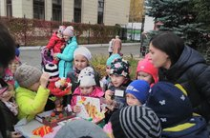  Гимназиябездә Хәйрия ярминкәсе узды. Гимназия ишегалды музыкага күмелеп, гөрләп торды. Ярминкә барышында "Әдәби-шигъри" кичә дә үткәрелде. Укучылар бер-берләрен уздырып, матур-матур кул эшләрен, төрле тәм-томнарны, шигырь сөйли-сөйли саттылар. Укучылар гына түгел, укытучылар да шигырь сөйләделәр. Ярминкә матур үтте. Һәрвакытта да шулай изге гамәлләр кылып яшик!  *****  "Таяну ноктасы"нда  Милли мәсьәләләргә, укыту- тәрбия темасына кагылышлы ТНВның " Таяну ноктасы" тапшыруларында еш кына безнең директорыбыз Рәхимә Мивәлиевна Арсланова да катнаша. Бу тапшыруларны ТНВ ның видеоархивыннан да карап була: 15.08. , 05.10., 09.10.2017 чыккан программаларда югарыда әйтелгән темалар буенча директорыбызның һәм күренекле шәхесләребезнең кыю фикерләрен ишетә аласыз.  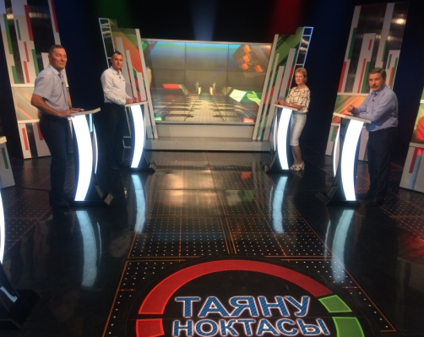 |  | 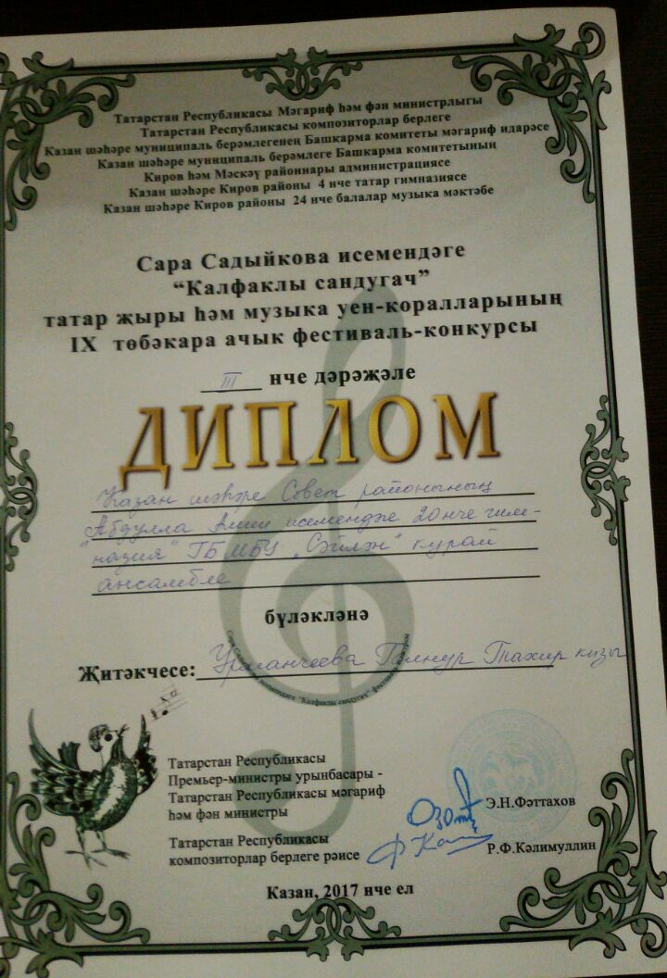  “Сәйлән” курай ансамблен Сара Садыйкова исемендәге “Калфаклы сандугач” татар җыры һәм музыка уен-коралларының IX төбәкара ачык фестиваль-конкурсында 3 нче дәрәҗәле диплом алулары белән котлыйбыз!  Җитәкчесе- Урманчеева Г.Т.  *****  Моя любимая игрушка  Игрушка любимая моя,  Детства не представить без тебя.  Сколько веселья у нас с тобою было,  Пока детство моё не убыло…  Никогда не забуду радостей наших  Как играли мы в царей и княжьих  Как волшебно было это время  Покуда не кончилось детское бремя…  Спасибо за то светлое воспоминанье  В глубине сердца моего утаенное.  Ученик 9 класса  Ахтямов Альмир  Учитель Хафизова Л.А.  Баш мөхәррир: Р.М.Арсланова  Редколлегия:  Агадуллина А.Р.;  Мәктәп үзидарәсе.  Укучыларның фәнни оешмасы.  Гамәлгә куелды  27октябрь , 2017 ел сәг. 16.00,  тираж 200 данә

